**Kubernetes: Labels de Kubernetes**

 BY [OSCAR MAS](https://www.jorgedelacruz.es/author/oscar-mas/)POSTED ON[30 JANUARY, 2018](https://www.jorgedelacruz.es/2018/01/30/kubernetes-labels-de-kubernetes/)

[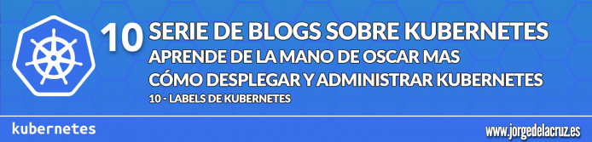](https://www.jorgedelacruz.es/wp-content/uploads/2018/02/kubernetes-046-banner-694x167_80896ac5f28b9fb7585c290b7d7bbf86.png)Soy Oscar Mas y como expliqué en el primer post, los labels es un mecanismo de organizar los objetos en Kubernetes. Un label, realmente es un key-value que se le asigna a un objeto, como podría ser un service, un pod, un nodo, etc….  
Un ejemplo básico, es querer desplegar varios pods en un solo nodo (ub-nodo1-sbd) mediante un label, tal como se muestra en la siguiente captura:  
[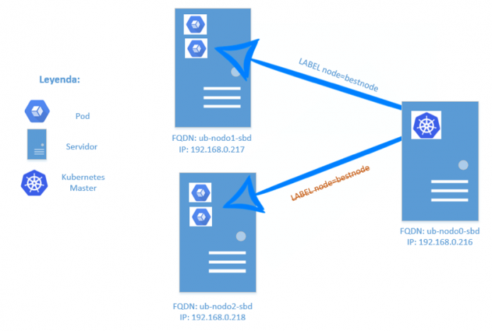](https://www.jorgedelacruz.es/wp-content/uploads/2018/02/kubernetes-042-694x468_caed40e03f8bb853c897a7dbcd091f4d.png)Lo primero que haremos es ponerle el label “node=bestnode” al servidor que queremos que se desplieguen los pods y una vez hecho veremos que se ha creado el label. Yo le he puesto al label “node=bestnode”, pero podríamos haber puesto cualquier cosa que nos lo identifique, pero siempre con un igual, por ejemplo: “servidor=superpotente”



|  |  |
| --- | --- |
| 1  2 | rootdevel@ub-nodo0-sbd:~$ kubectl label nodes ub-nodo1-sbd node=bestnode  rootdevel@ub-nodo0-sbd:~$ kubectl describe node ub-nodo1-sbd |

[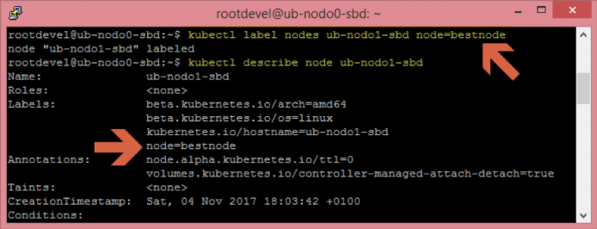](https://www.jorgedelacruz.es/wp-content/uploads/2018/01/kubernetes-043.png)También lo podremos observar de la siguiente forma:



|  |  |
| --- | --- |
| 1 | rootdevel@ub-nodo0-sbd:~$ kubectl get nodes --selector="node=bestnode" |

[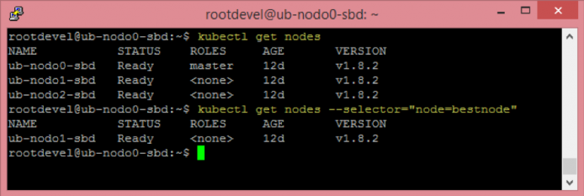](https://www.jorgedelacruz.es/wp-content/uploads/2018/01/kubernetes-044.png)Ahora crearemos tres pods y le indicaremos a nuestro sistema que los cree en el equipo que le hemos puesto el label de “node=bestnode” y los deplegaremos:



|  |  |
| --- | --- |
| 1  2  3  4  5  6  7  8  9  10  11  12  13  14  15  16  17  18  19  20  21  22  23  24  25  26  27  28  29  30  31  32  33  34  35  36  37 | rootdevel@ub-nodo0-sbd:~$ cat nginx-en-nodo1.yaml  rootdevel@ub-nodo0-sbd:~$ cat nginx-en-nodo1.yaml  apiVersion: extensions/v1beta1  kind: Deployment  metadata:    name: nginx-test  spec:    replicas: 3    template:      metadata:        name: nginx        namespace: default        labels:          env: beta      spec:        containers:        - name: nginx          image: nginx          imagePullPolicy: IfNotPresent          ports:          - containerPort: 80        nodeSelector:          node: bestnode  ---  apiVersion: v1  kind: Service  metadata:    name: nginx-test  spec:    ports:    - name: "www"      port: 80      targetPort: 80    selector:      run: my-nginx      type: LoadBalancer  rootdevel@ub-nodo0-sbd:~$ kubectl create -f nginx-en-nodo1.yaml |

Ahora, ya solamente nos queda observar que todos los pods se han ubicado en el servidor al cual hemos puesto el label, en mi caso: ub-nodo1-sbd



|  |  |
| --- | --- |
| 1 | rootdevel@ub-nodo0-sbd:~$ kubectl get pods -o wide |

[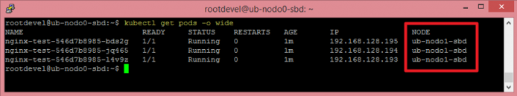](https://www.jorgedelacruz.es/wp-content/uploads/2018/01/kubernetes-045.png)